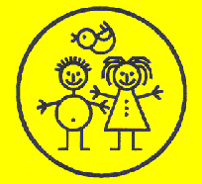
Základní škola a Mateřská škola Kouty Kouty,
okres Třebíč,
příspěvková organizace

Základní škola a Mateřská škola Kouty, č.j. 10/2026
okres Třebíč, příspěvková organizace
675 08 Kouty 82
IČO 75021510

Rozhodnutí o přijetím k základnímu vzdělávání pro školní rok 2026/2027

Seznam přijatých uchazečů :

Registrační číslo 08b2026
09b2026

Mgr. Petr Havlík, ředitel ZŠ a MŠ Kouty
V Koutech 28.1.2026 …………………………………………..

